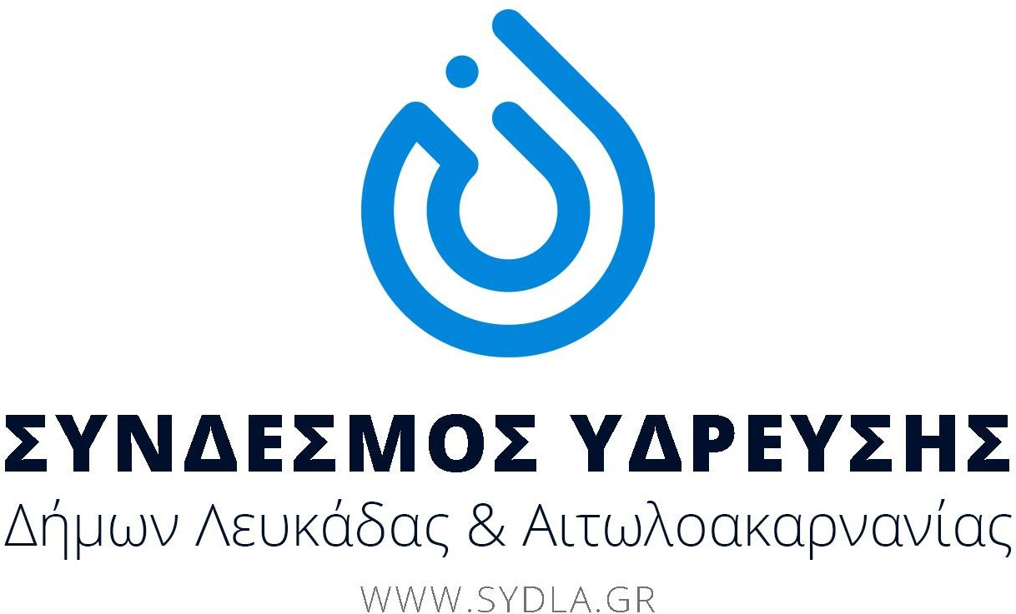

Λευκάδα, 18/8/2023

ΑΝΑΚΟΙΝΩΣΗ

Σας ενημερώνουμε ότι, λόγω βλάβης από άγκυρα σκάφους στον υποθαλάσσιο αγωγό του Συνδέσμου Ύδρευσης, δίπλα στη γέφυρα στην είσοδο της πόλης, θα παρατηρηθεί μειωμένη ποσότητα νερού στις εξής περιοχές: πόλη Λευκάδας, Λυγιά, Κατούνα, Νικιάνα και στη ΔΕ Σφακιωτών.
Παρακαλούνται οι πολίτες για την ορθολογική χρήση του νερού μέχρι την αποκατάσταση της βλάβης του αγωγού.

Από το Δήμο Λευκάδας
και το Σύνδεσμο Ύδρευσης Λευκάδας & Αιτωλοακαρνανίας

